Минобрнауки России
Юго-Западный государственный университет

Кафедра программной инженерии

Лабораторная работа №3
по дисциплине «Компьютерная графика»
«Растеризация отрезков прямых»

Выполнили: студенты группы ПО-42б
Кривоухова А.В.
Вялых Ю.С.

Проверил: старший преподаватель
Ефремов В.В.

Курск 2026 г.

Вариант – 17

Цель работы: изучение алгоритмов растеризации отрезков, создание программы для визуализации работы алгоритмов.
Задание:
1. Разработать программу, реализующую алгоритмы растеризации отрезков с их последующей прорисовкой. Вывести рисунок в соответствии с вариантом. Для вывода отрезков использовать:
- алгоритм ЦДА;
- алгоритм Брезенхема;
- целочисленный алгоритм Брезенхема;
- встроенные средства языка программирования.
2. Проиллюстрировать разницу между результатами или её отсутствие.
3. Ответить на контрольные вопросы.
4. Оформить отчёт.

Ход работы
Программа на языке Python: https://github.com/Kutyavina03/Computer-Graphics/tree/master/%D0%9B%D0%A03
По заданным координатам вершин бедра вывести золотой треугольник.
Для растеризации сторон треугольника реализуем алгоритмы ЦДА, Брезенхема и целочисленный Брезенхема в виде отдельных функций.
На форме (рис. 1) размещаем 4 кнопки для выбора алгоритма («ЦДА», «Брезенхем», «Целочисленный», «Встроенные»), 3 кнопки управления («Сохранить BMP», «Сохранить PBM», «Очистить»), 4 поля ввода координат вершин бедра (X₁, Y₁, X₂, Y₂) и подписи к ним. Также предусматриваем объект Canvas для отрисовки изображения.
При нажатии на любую из кнопок алгоритма считываются координаты двух вершин бедра, вычисляется длина бедра как расстояние между точками. По формуле золотого сечения вычисляется основание: основание = бедро / φ, где φ ≈ 1.618. По теореме Пифагора находится высота треугольника. Определяются координаты третьей вершины, после чего три стороны треугольника прорисовываются выбранным алгоритмом.
Результат — золотой треугольник, построенный всеми изученными алгоритмами растеризации. Все алгоритмы дают визуально одинаковый результат, разница составляет не более 1 пикселя на крутых участках.
Для сохранения результата нажимаем кнопку «Сохранить BMP» или «Сохранить PBM».
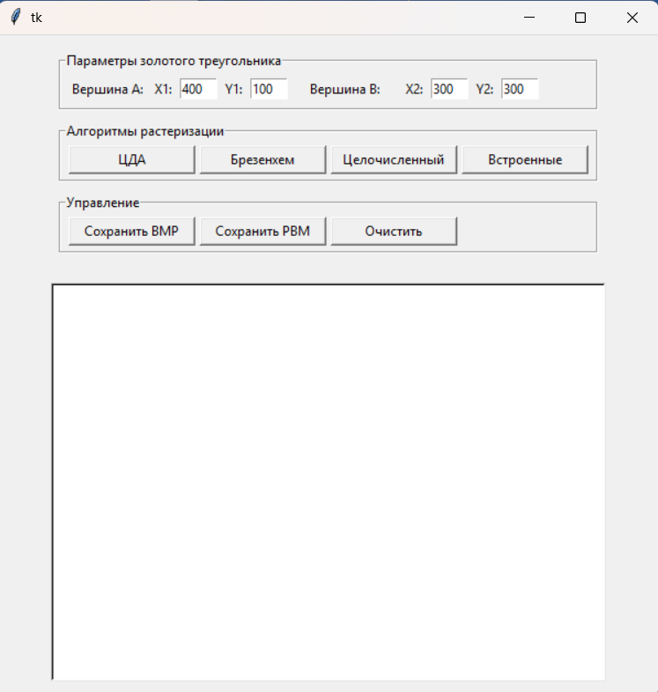
Рис. 1. Форма программы прорисовки отрезков

Результат отрисовки треугольника алгоритмом ЦДА можно увидеть на рис. 2.
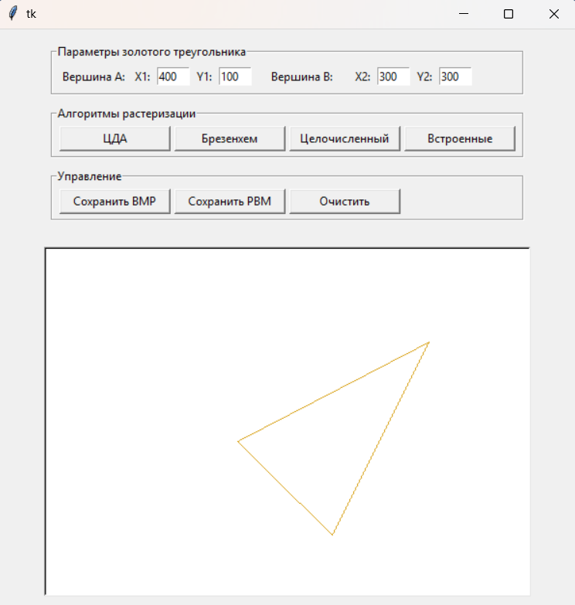
Рис. 2. Алгоритм ЦДА

Результат отрисовки треугольника алгоритмом Брезенхема можно увидеть на рис. 3.
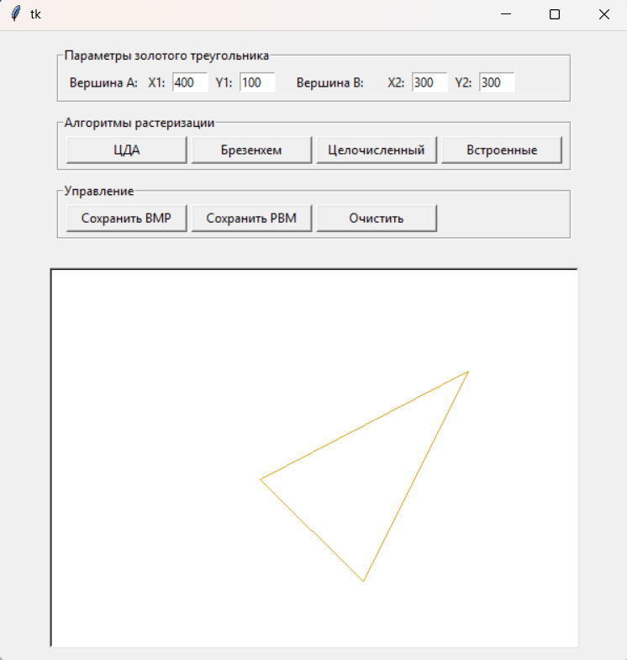
Рис. 3. Алгоритм Брезенхема

Результат отрисовки треугольника целочисленным алгоритмом Брезенхема можно увидеть на рис. 4.

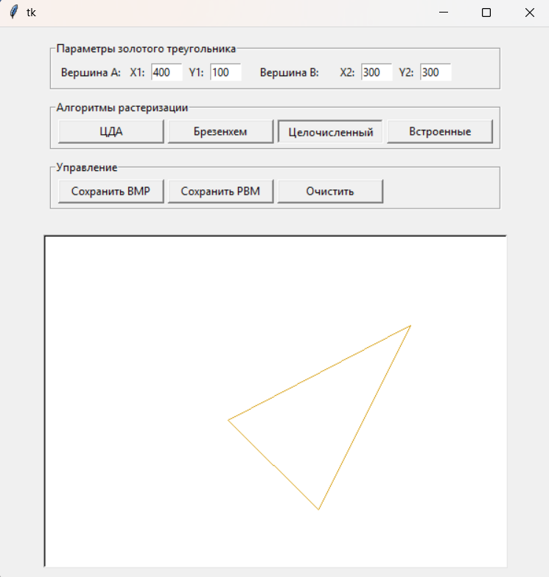
Рис. 4. Целочисленный алгоритм Брезенхема

Результат отрисовки треугольника встроенными средствами языка Python можно увидеть на рис. 5.

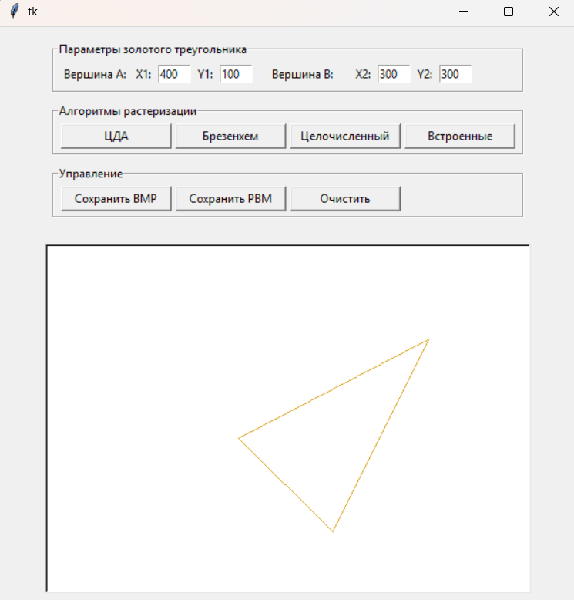
Рис. 5. Встроенные средства языка Python

Анализируя полученные изображения, можно сказать, что разницы между результатами нет.
Для сохранения результата нажимаем кнопку «Сохранить BMP» на форме и задаём имя файла в диалоговом окне (рис. 6).

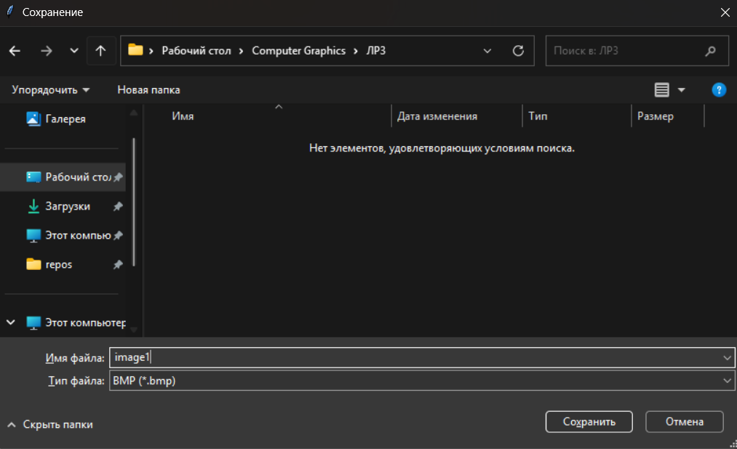
Рис. 6. Диалог сохранения файла с результатом

Открываем файл и смотрим на результат (рис. 7).
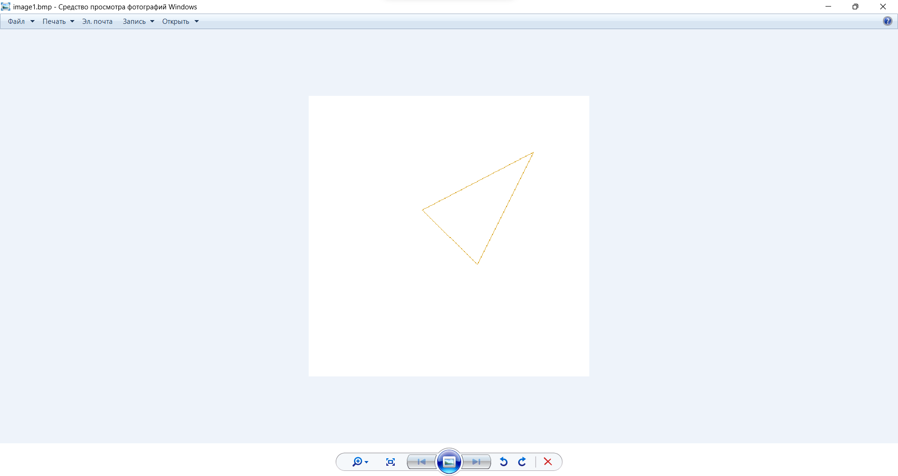
Рис. 7. Сохранённый файл изображения во встроенной программе просмотра изображений

Код программы
import tkinter as tk
from tkinter import messagebox, filedialog
import struct, math

class Rasterizer:
def __init__(self, root):
self.root = root
self.root.geometry("600x600")

self.W = 500
self.H = 500
self.gold = (218, 165, 32)
self.gold_hex = "#DAA520"

self.build_ui()
self.build_canvas()

def build_ui(self):
main = tk.Frame(self.root)
main.pack(pady=10)

pf = tk.LabelFrame(main, text="Параметры золотого треугольника", padx=5, pady=5)
pf.pack(fill=tk.X, padx=5, pady=5)
row = tk.Frame(pf)
row.pack(fill=tk.X, pady=2)

tk.Label(row, text="Вершина A:").pack(side=tk.LEFT, padx=2)
tk.Label(row, text="X1:").pack(side=tk.LEFT, padx=2)
self.x1 = tk.Entry(row, width=5)
self.x1.pack(side=tk.LEFT, padx=2)
self.x1.insert(0, "400")

tk.Label(row, text="Y1:").pack(side=tk.LEFT, padx=2)
self.y1 = tk.Entry(row, width=5)
self.y1.pack(side=tk.LEFT, padx=2)
self.y1.insert(0, "100")

tk.Label(row, text="Вершина B:").pack(side=tk.LEFT, padx=15)
tk.Label(row, text="X2:").pack(side=tk.LEFT, padx=2)
self.x2 = tk.Entry(row, width=5)
self.x2.pack(side=tk.LEFT, padx=2)
self.x2.insert(0, "300")

tk.Label(row, text="Y2:").pack(side=tk.LEFT, padx=2)
self.y2 = tk.Entry(row, width=5)
self.y2.pack(side=tk.LEFT, padx=2)
self.y2.insert(0, "300")

af = tk.LabelFrame(main, text="Алгоритмы растеризации", padx=5, pady=5)
af.pack(fill=tk.X, padx=5, pady=5)
br = tk.Frame(af)
br.pack(fill=tk.X)

tk.Button(br, text="ЦДА", command=self.draw_dda, width=15).pack(side=tk.LEFT, padx=2)
tk.Button(br, text="Брезенхем", command=self.draw_bresenham, width=15).pack(side=tk.LEFT, padx=2)
tk.Button(br, text="Целочисленный", command=self.draw_int_bresenham, width=15).pack(side=tk.LEFT, padx=2)
tk.Button(br, text="Встроенные", command=self.draw_builtin, width=15).pack(side=tk.LEFT, padx=2)

cf = tk.LabelFrame(main, text="Управление", padx=5, pady=5)
cf.pack(fill=tk.X, padx=5, pady=5)
cb = tk.Frame(cf)
cb.pack(fill=tk.X)

tk.Button(cb, text="Сохранить BMP", command=self.save_bmp, width=15).pack(side=tk.LEFT, padx=2)
tk.Button(cb, text="Сохранить PBM", command=self.save_pbm, width=15).pack(side=tk.LEFT, padx=2)
tk.Button(cb, text="Очистить", command=self.clear, width=15).pack(side=tk.LEFT, padx=2)

def build_canvas(self):
self.canvas = tk.Canvas(self.root, bg="white", width=self.W, height=self.H,
relief=tk.SUNKEN, bd=2)
self.canvas.pack(pady=10)
self.pixels = self.new_pixels()

def new_pixels(self):
return [[(255, 255, 255) for _ in range(self.W)] for _ in range(self.H)]

def clear(self):
self.pixels = self.new_pixels()
self.canvas.delete("all")

# ЗОЛОТОЙ ТРЕУГОЛЬНИК
def get_points(self):
try:
x1, y1 = float(self.x1.get()), float(self.y1.get())
x2, y2 = float(self.x2.get()), float(self.y2.get())
except ValueError:
messagebox.showerror("Ошибка", "Некорректные координаты")
return None

dx, dy = x2 - x1, y2 - y1
side = math.hypot(dx, dy)
if side == 0:
messagebox.showerror("Ошибка", "Точки A и B совпадают")
return None

phi = (1 + math.sqrt(5)) / 2
base = side / phi
ux, uy = dx / side, dy / side
t = side - base * base / (2 * side)
h = math.sqrt(side * side - t * t)
px, py = -uy, ux
x3 = x1 + t * ux + h * px
y3 = y1 + t * uy + h * py

return [(x1, y1), (x2, y2), (x3, y3), (x1, y1)]

# АЛГОРИТМЫ
def set_pixel(self, x, y):
if 0 <= x < self.W and 0 <= y < self.H:
self.pixels[y][x] = self.gold

def dda(self, x1, y1, x2, y2):
dx, dy = x2 - x1, y2 - y1
steps = max(abs(dx), abs(dy))
if steps == 0:
self.set_pixel(round(x1), round(y1))
return
xi, yi = dx / steps, dy / steps
for _ in range(int(steps) + 1):
self.set_pixel(round(x1), round(y1))
x1 += xi
y1 += yi

def bresenham(self, x1, y1, x2, y2):
x1, y1, x2, y2 = map(lambda v: int(round(v)), (x1, y1, x2, y2))
dx, dy = abs(x2 - x1), abs(y2 - y1)
sx, sy = (1 if x1 < x2 else -1), (1 if y1 < y2 else -1)
err = dx - dy
while True:
self.set_pixel(x1, y1)
if x1 == x2 and y1 == y2:
break
e2 = 2 * err
if e2 > -dy:
err -= dy
x1 += sx
if e2 < dx:
err += dx
y1 += sy

def int_bresenham(self, x1, y1, x2, y2):
x1, y1, x2, y2 = map(lambda v: int(round(v)), (x1, y1, x2, y2))
dx, dy = abs(x2 - x1), abs(y2 - y1)
sx, sy = (1 if x1 < x2 else -1), (1 if y1 < y2 else -1)
if dx > dy:
err = dx // 2
for _ in range(dx + 1):
self.set_pixel(x1, y1)
err -= dy
if err < 0:
y1 += sy
err += dx
x1 += sx
else:
err = dy // 2
for _ in range(dy + 1):
self.set_pixel(x1, y1)
err -= dx
if err < 0:
x1 += sx
err += dy
y1 += sy

# ОТРИСОВКА
def draw_with(self, algorithm):
pts = self.get_points()
if not pts:
return
self.clear()
for i in range(3):
algorithm(*pts[i], *pts[i + 1])
self.refresh()

def draw_dda(self):
self.draw_with(self.dda)

def draw_bresenham(self):
self.draw_with(self.bresenham)

def draw_int_bresenham(self):
self.draw_with(self.int_bresenham)

def draw_builtin(self):
pts = self.get_points()
if not pts:
return
self.clear()
flat = [v for p in pts for v in p]
self.canvas.create_polygon(flat, outline=self.gold_hex, fill="", width=1)
for i in range(3):
self.bresenham(*pts[i], *pts[i + 1])

# ОТОБРАЖЕНИЕ
def refresh(self):
self.canvas.delete("all")
header = f"P6\n{self.W} {self.H}\n255\n".encode()
data = bytearray()
for y in range(self.H):
for x in range(self.W):
data.extend(self.pixels[y][x])
photo = tk.PhotoImage(data=header + data)
self.canvas.create_image(0, 0, anchor=tk.NW, image=photo)
self.canvas.image = photo

# СОХРАНЕНИЕ BMP
def save_bmp(self):
fn = filedialog.asksaveasfilename(defaultextension=".bmp",
filetypes=[("BMP", "*.bmp")])
if not fn:
return
try:
row = self.W * 3
pad = (4 - row % 4) % 4
size = self.H * (row + pad)
with open(fn, "wb") as f:
f.write(b"BM")
f.write(struct.pack("<I", 54 + size))
f.write(struct.pack("<I", 0))
f.write(struct.pack("<I", 54))
f.write(struct.pack("<I", 40))
f.write(struct.pack("<i", self.W))
f.write(struct.pack("<i", self.H))
f.write(struct.pack("<H", 1))
f.write(struct.pack("<H", 24))
f.write(struct.pack("<I", 0))
f.write(struct.pack("<I", size))
f.write(struct.pack("<i", 0))
f.write(struct.pack("<i", 0))
f.write(struct.pack("<I", 0))
f.write(struct.pack("<I", 0))
for y in range(self.H - 1, -1, -1):
for x in range(self.W):
r, g, b = self.pixels[y][x]
f.write(struct.pack("BBB", b, g, r))
f.write(b"\x00" * pad)
except Exception as e:
messagebox.showerror("Ошибка", str(e))

# СОХРАНЕНИЕ PBM
def save_pbm(self):
fn = filedialog.asksaveasfilename(defaultextension=".pbm",
filetypes=[("PBM", "*.pbm")])
if not fn:
return
try:
with open(fn, "w") as f:
f.write("P1\n# Золотой треугольник\n")
f.write(f"{self.W} {self.H}\n")
for y in range(self.H):
row = ["0" if self.pixels[y][x] == (255, 255, 255) else "1"
for x in range(self.W)]
f.write(" ".join(row) + "\n")
except Exception as e:
messagebox.showerror("Ошибка", str(e))

def main():
root = tk.Tk()
Rasterizer(root)
root.mainloop()

if __name__ == "__main__":
main()

Контрольные вопросы
1. Что такое пиксель?
Пиксель, или элемент изображения, является наименьшей логической и адресуемой единицей цифрового растрового изображения. Каждому пикселю присваивается определенный цвет и яркость. Совокупность пикселей, организованных в сетку, формирует целостную картину на экране или в файле.
2. Что такое растровое изображение?
Растровое изображение представляет собой сетку пикселей (растр), где каждый пиксель содержит информацию о своем цвете. Такие изображения отлично передают плавные цветовые переходы и сложные текстуры, но их качество зависит от разрешения, и они теряют его при значительном увеличении.
3. Для чего нужны алгоритмы растеризации отрезков?
Эти алгоритмы определяют, какие пиксели на растровой сетке нужно активировать, чтобы наиболее точно аппроксимировать идеальный математический отрезок. Их основная задача — эффективно и быстро построить визуально ровную линию без лишних разрывов или ступенчатости.
4. Какие ещё алгоритмы растеризации отрезков существуют?
Помимо ЦДА, алгоритма Брезенхема и его целочисленной версии, существует алгоритм Ву, который использует сглаживание для визуального устранения "ступенек". Также можно встретить пошаговый алгоритм и методы, основанные на использовании структурного вектора, хотя алгоритм Брезенхема остается самым популярным благодаря своей эффективности.

